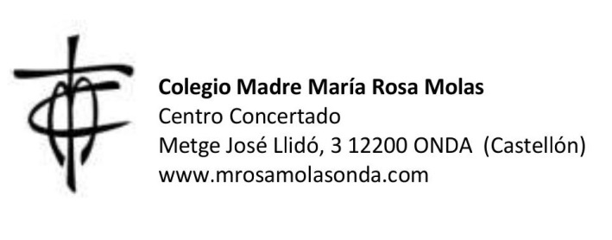

Onda, 19 de julio de 2017

CONVOCATORIA DE ASAMBLEA EXTRAORDINARIA

Estimado socio de la Cooperativa:

En cumplimiento con lo dispuesto en los Estatutos sociales y preceptos legales aplicados, se te convoca a la Asamblea General extraordinaria que se celebrará en el salón de actos del Colegio el próximo 12 de septiembre de 2018 a las 18:30 horas en primera convocatoria y a las 19:00 horas en segunda convocatoria.

ORDEN DEL DÍA

1º Propuesta de renovación del convenio entre la Congregación de las Hnas. Ntra. Sra. de la Consolación y la Cooperativa de padres del Colegio M. María Rosa Molas. (El acuerdo está disponible en el tablón de anuncios.)

Fdo.: Raquel Vaquero Forés
Presidenta

